创建Vue工程
官方文档：

准备工作

安装nodejs
https://nodejs.org/
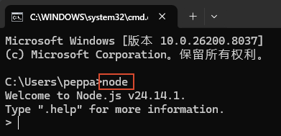

配置npm
临时使用单个镜像源
npm install [package-name] --registry=https://registry.npmmirror.com
永久修改默认镜像源
npm config set registry https://registry.npmmirror.com
验证配置是否生效
npm config get registry
如果返回https://registry.npmmirror.com，说明镜像配置成功。

基于vite创建（推荐）
npm create vue@latest
创建完成后用vscode打开目录如下
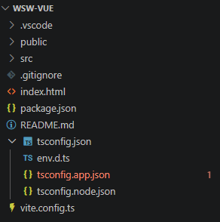

env.d.ts
打开该文件还会报错，因为新创建的项目没有node_modules,执行一下npm i就可以了；这个文件的作用是让ts认识.txt .jpg等格式文件
npm i之后如果还报错，重新打开一下vscode

index.html
入口文件
index.html中引入了main.ts
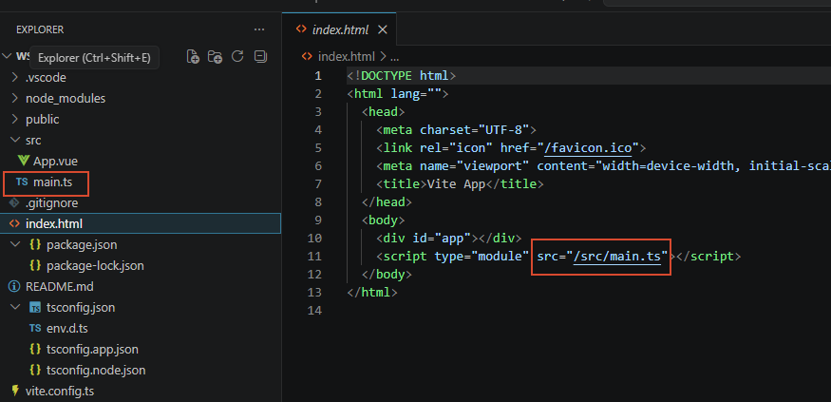

package.json
如何启动一个前端项目，执行npm run dev
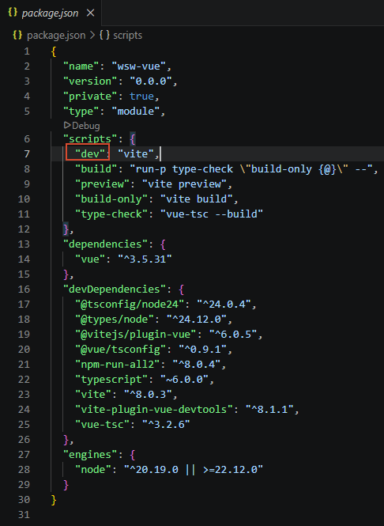

基于vue-cli创建（省略）

